**Samen tot het einde**

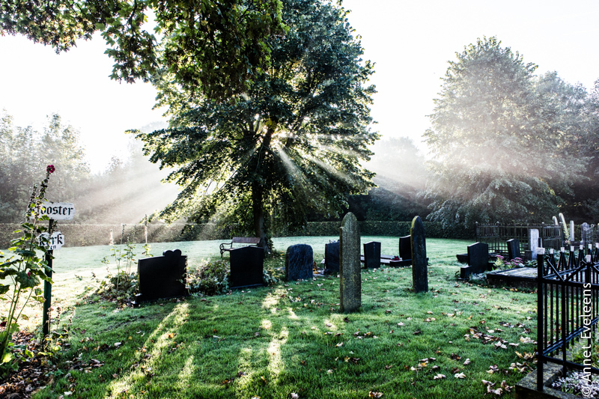

*O, Rottum’s grond! Wat bergt gij in uw schoot!*

*Waar is uw weidse pracht?*

*Wat leefde, Is door den dood*

*Wat stond omvergebragt!*

**Samen tot het einde**

**een gezamenlijk projectplan van**

**Stichting Rottumer kerk**

**Stichting ’t hoeske van Thais Joaptje**

**Stichting Rottumer Kerkhof**

**Vereniging dorpbelangen Rottum**

**Expositie in ‘t Hoeske van Thais Joaptje, op het Kerkhof van Rottum en in de Rottumerkerk met het onderwerp: Dood en begraven in de Groninger Ommelanden, kindersterfte in de negentiende eeuw.**

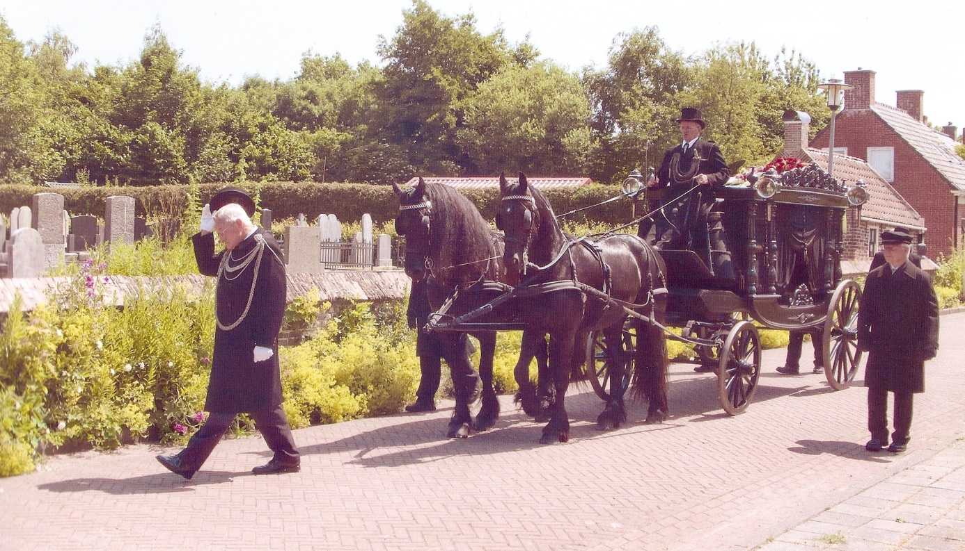

Lijkkoets langs kerkhofmuur te Rottum

**Lutke dörpke, groots verleden**

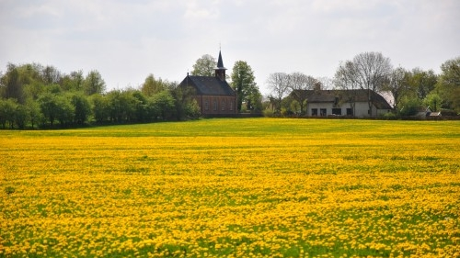

Gezicht op Rottum

Wanneer men vanuit het noorden richting Rottum komt kan de kerk op de hoge wierde nauwelijks aan de aandacht ontsnappen. Als men even later Rottum inrijdt ziet men langs de staag hellende weg de kleine huisjes. Boven op de wierde aangekomen ziet men voor de Julianakerk een idyllisch kerkhof met eeuwenoude zerken begrenst door een eeuwenoude muur met bijzondere flora. Aan de ene kant van de muur bevindt zich een kleine eenkamer-woning, in de 18e eeuw opgetrokken uit kloostermoppen en bestemd als diaconiewoning; ’t hoeske van Thais Joaptje.

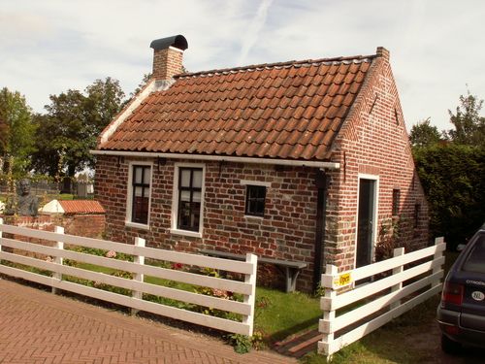

't hoeske van Thais Joaptje

Aan de andere kant van de muur ziet men een gietijzeren hek uit het begin van de twintigste eeuw met art-nouveau motieven. Kerk, huisje, kerkhof en muur vormen samen een geheel van grote cultuurhistorische waarde en staan op de lijst van rijksmonumenten.

Deze waarde wordt nog versterkt omdat het op de plek staat waar in het begin van de dertiende eeuw een Benedictijner abdij gewijd aan Juliana van Nicomedie werd gebouwd. De vele kloostermoppen en de kerkhofmuur zijn nog de getuigen hiervan. Om de wierde liggen nog gedeelten van de kloostergracht. De wierde Rottum is daarom ook aangewezen als archeologisch bodemmonument.



impressie van het Juliana klooster te Rottum

**Samen sterk**

De toekomst van ons dorp ligt in het verleden; de samenbindende waarde van de geschiedenis is niet te onderschatten. Vrijwilligers uit het dorp zetten zich in voor tal van werkzaamheden om het historisch erfgoed zo goed mogelijk te bewaren. In de kerk worden niet alleen kerkdiensten gehouden maar de kerk is ook dagelijks open om een expositie te bezoeken. In de kerk worden lezingen en concerten gehouden. De kerk is tevens trouwlocatie. Dit vraagt uitaard heel wat werk. De kerk wordt schoongemaakt, elke week van verse bloemen voorzien, er worden klusjes gedaan en het eeuwen oude uurwerk wordt dagelijks opgewonden. Het groen langs de kerkmuur wordt verzorgd. Het kleine huisje ’t hoeske van Thais Joaptje’ is opengesteld voor bezichtiging en wordt onderhouden. Op het kerkhof zijn vrijwilligers bezig de beplanting te verfraaien om zo de historische sfeer van het kerkhof te versterken. Vele oude graven worden al jaren niet meer door nabestaanden onderhouden en deze worden nu door vrijwilligers verzorgd. Het gras wordt gemaaid en de haag wordt geknipt.

De vrijwilligers zijn verzameld in een aantal Stichtingen. De stichting Rottumer Kerk zet zich in voor het behoud van de kerk. Voor behoud van het gebouw is gebruik een belangrijke voorwaarde. Vandaar dat de Stichting Rottumer Kerk zich inzet voor het organiseren van exposities, concerten en lezingen in de kerk.

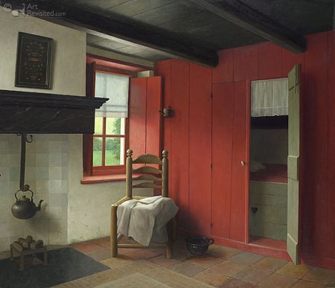

Henk Helmantel: ‘thoeske van Thais Joaptje interieur

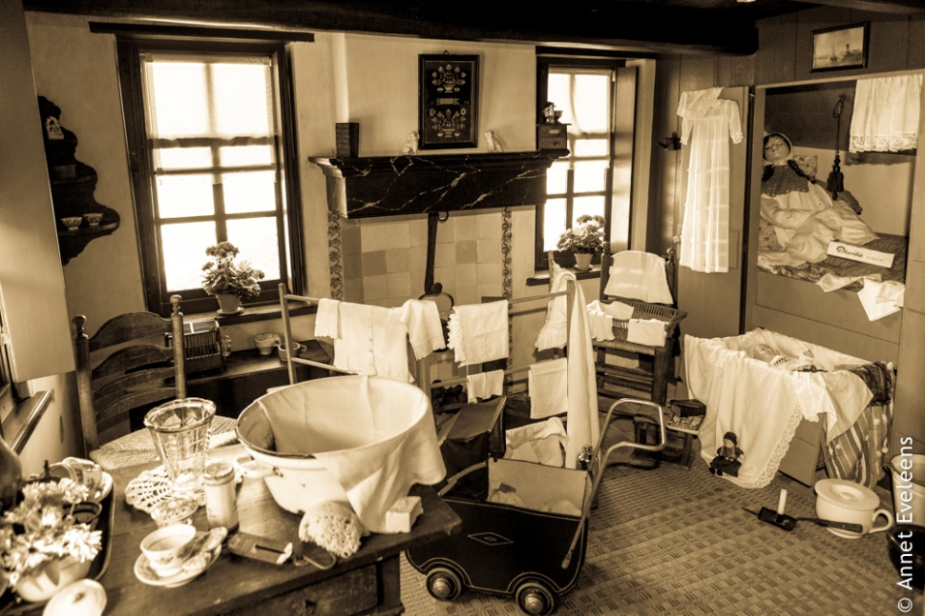De Stichting ‘t hoeske van Thais Joaptje heeft zich als doel gesteld het kleine huisje van Rottum voor de toekomst te bewaren, te onderhouden en open te stellen. Het mini-museum geeft inzicht in de leefomstandigheden van de minder gefortuneerde bewoners het Groninger ommeland. De Groninger dichter en schrijver Jan Boer schreef in de jaren twintig het verhaal van Ol Joaptje, die destijds in het kleine huisje woonde. Het kleine huisje wordt steeds wisselend in gericht met diverse thema’s. Op dit moment is het huisje ingericht met een mini-expositie het ondergeschoven kind.

Expositie het ondergeschoven kind in ’ t hoeske van Thais Joaptje

De Stichting Rottumer Kerkhof is een nieuwe Stichting. Het kerkhof is door de hervormde gemeente Usquert afgestoten en in nu ook officieel in handen van deze stichting. Het kerkhof van Rottum is een heel bijzonder kerkhof. Sinds het bestaan van het klooster heeft iedere inwoner van Rottum heeft het recht begraven te worden op het kerkhof zonder grafrechten verschuldigd te zijn. De Stichting borgt dit recht, houdt de graven in stand, verzorgt het groen en werkt aan inventarisering en digitalisering van de graven. Het Rottumer kerkhof wordt bij mooi weer gebruikt als theetuin en dorpstuin en is het enige stukje openbaar groen in het dorp.

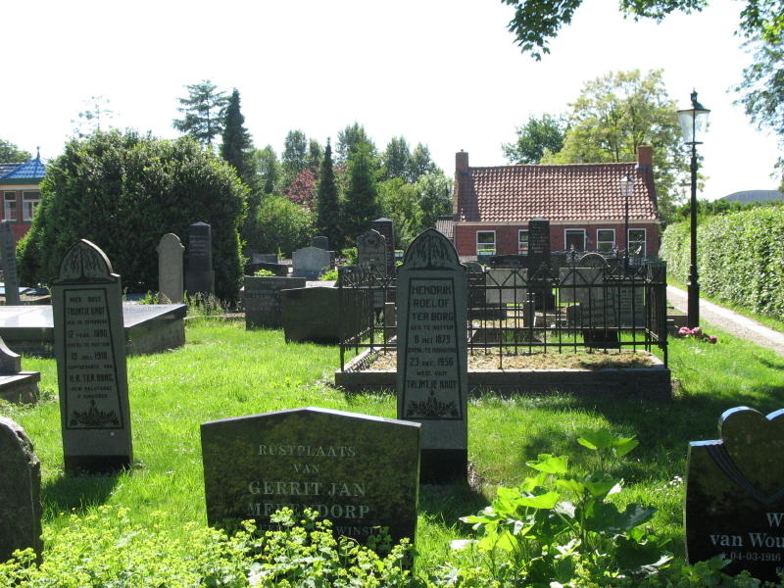

1Kerkhof te Rottum

De vereniging dorpbelangen Rottum, beheert het dorpshuis. Men organiseert klaverjasavonden, toneelavond, een middag met muziek door kinderen e.d. Tevens houden ze tradities als neutenschaiten op tweede paasdag en Sinterklaas in stand. Verder wordt het dorphuis bij activiteiten in de kerk gebruikt voor toiletbezoek en eventueel als dorpscafé.

**Leefklimaat**

In de middeleeuwen stond het leven in Rottum in het teken van de regel van Benedictus bid en werk (ora et labora) Het hele huidige dorp werd in beslaggenomen door de enorme benedictijner abdij. Sint Juliana. Echter zo’n honderd jaar geleden stond Rottum bekend als Lutje Sodom. De kloosterlingen waren verdwenen en de kloostergebouwen werden in de loop der tijd afgebroken. De inwoners werkten op een van de steenfabrieken in de omgeving. De bevolking was arm en in het dorp waren nogal wat mogelijkheden een stevige borrel te drinken. In Rottum was ooit de grootste dorpskermis van Noord-Groningen en het was niet zo moeilijk om daar in korte tijd het zuurverdiende geld er doorheen te draaien. In deze tijd schreef Jan Boer zijn verhalen en gedichten gesitueerd in de directe omgeving van Rottum. Een van deze verhalen is het verhaal van Ol Joaptje.

Langzaam heeft de bevolking van Rottum zich kunnen losmaken van het Lutje Sodom. De huidige inwoners van Rottum zijn trots op de eeuwenlange geschiedenis van het dorp en men wil zich inzetten om de geschiedenis tastbaar te maken. Het is de geschiedenis van een oude wierde op de oeverwal van de Fivel. Het is de geschiedenis van het imposante Juliana klooster met een enorme kruiskerk. En het is de geschiedenis van het Lutje Sodom met een arme en eenvoudige bevolking. Het is ook de geschiedenis van de bewoners van nu. Klein dorpje onder de rook van de Eemshaven dat langzaam zakt en beeft door de winning van gas.

Ondanks dat zijn de dorpsbewoners van nu trots op hun dorp met zijn eeuwenoude geschiedenis en men doet er alles aan om het mooie en historische karakter van het dorp te bewaren en te versterken. Door samen te werken aan een gemeenschappelijk project wordt het saamhorigheidsgevoel en het inzicht in het verleden versterkt. Dit maakt het dorp sterker en geeft inwoners houvast in een onzekere toekomst waarin wordt gevochten tegen windmolens, krimp en bevingen. Het verwezenlijken van het project betekent tevens een impuls voor het verbetering van de fysieke leefomgeving en de vergroting van de toeristische aantrekkelijkheid.

**Even wegdromen naar het verleden.**

Vanwege de eeuwenoude geschiedenis trekt het kleine dorp jaarlijks een groot aantal bezoekers. Zij zijn op zoek naar nog zichtbare restanten van het oude klooster .Ook is men nieuwsgierig naar de geboorteplaats van de Groninger dichter en schrijver Jan Boer. Velen zijn aangenaam verrast door het bezoek aan de kerk met doorlopend exposities , ‘t hoeske van Thais Joaptje” en het historische kerkhof. Menigeen doet een poging de gedichten van Jan Boer te begrijpen en men geniet van de rust en de historische entourage.

Een wandeling door het kleine dorp hoog op de wierde met een prachtig uitzicht op de omgeving en langs de oude kloostergracht rond het dorp met oude stinzen -planten maken een bezoek aan Rottum tot een echt uitje.

In Rottum kan men even wegdromen en zich even verplaatsen in tijden terug.

**Het plan**

‘t Hoeske van Thais Joaptje’ wordt ingericht met de volgende enscenering; Het is eind negentiende eeuw. Het vijf maanden oude dochtertje van de bewoners is overleden. Het huisje is in rouw. Diverse attributen die verwijzen naar rouw worden tentoongesteld.

Op het kerkhof worden de graven van jong gestorven kinderen met lantarentjes gemarkeerd. Dit geldt ook voor de graven waaruit uit het opschrift opgemaakt kan worden dat de vrouw is overleden in het kraambed. Door rond te dwalen op het kerkhof komt een stuk sociale geschiedenis boven. Voor de kinderen komt er een speurtocht naar de symbolen op grafstenen.

In de kerk wordt een expositie gehouden over grafschriften die betrekking hebben op overleden kinderen in combinatie met kunst met hetzelfde onderwerp .Tijdens de opening op 1 november ( Allerzielen) wordt in de kerk een lezing gehouden met als onderwerp grafcultuur in Groningen. Op het orgel zal een passend een requiem ten gehore worden gebracht. Op het kerkhof zal een historische begrafeniskoets te zien zijn en een historische draagbaar.

Aansluitend kan men in het dorphuis proeven van diverse spijzen die in eind achttiende eeuw begin negentiende eeuw werden genuttigd na een begrafenis.

**Samen tot het einde**

Samen tot het einde is een project met als onderwerp : het einde, de dood en grafcultuur. Op het kerkhof ziet men de graven van voormalige inwoners van het dorp. Zij zijn daar samen tot het einde. Samen wil men ook het project voltooien: Samen tot het einde.

